Phase 2：用 CLIP + Gemma 4 Cascade 替代单模型 Classification
INST623 AI Adoption Clinic — Final Project Chihao Li（Technical Lead）· 2026-04-13

背景
我们在为 Riverdale Park 市政府做一个代码执法图像分类系统。客户 Ryan Chelton 是 Development Services 的主管，他的痛点很具体：inspector 每天拍大量违规照片，然后要手动查几百条市政代码决定 cite 哪一条。他希望 AI 能看一眼照片就返回匹配的 code（比如 § 304.7 Damaged Roof Shingles），inspector 只需要确认或拒绝。
客户数据本来应该是主角，但今年一直被 compliance 审查卡着没法送出。到上周为止，我们手上只有 98 张真实 inspector 照片，按官方 code 组织成 14 个文件夹，其中 9 个有图，合计 98 张。这个量级对”训练一个 14 类分类器”来说远远不够，所以整个项目的主路线是零样本 —— 用现成的 foundation model 直接评估客户任务，不微调。

我们之前做到哪了
上周我们用 CLIP ViT-B/32（LAION-2B）和刚开源的 Gemma 4 E4B-IT（4-bit 量化，通过 mlx-vlm 在 M4 Mac 上本地跑）两个零样本模型跑了客户数据。CLIP 走的是 softmax + argmax + top-3 的 classification 路线；Gemma 4 被 prompt 成 “returns a ranked top-3 JSON” 的 ranked classifier。两个模型在 multi-label 真值下分别是：
模型 | Top-1 | Top-3
CLIP ViT-B/32 | 80.6% | 94.9%
Gemma 4 E4B-IT | 85.7% | 96.9%
数字还行，但 Phase 1 真正的产出是一个对任务 framing 的质疑 —— 在逐张 debug Gemma 的 31 个错判时，我发现了两件事：
第一，客户数据里有 11 张物理照片同时出现在多个文件夹下（md5 验证完全相同）。比如一张废弃烧毁房屋的照片同时被归在 Graffiti、Long Grass 和 Damaged Roof Shingles 三个类别里 —— 客户自己就把它打了三个标签。也就是说数据结构本质上是 multi-label 的，我前面按 single-label classification 评估是强行塞进了错的框架。
第二，Gemma 在 boarded_windows 这类上 recall 只有 25%，但不是因为看不见 —— 它的 rationale 明确在描述”weathered wood with peeling paint and broken shingles”。问题是 ranked 模式逼它在 9 个类里挑一个最具体的，所以它选了更 fine-grained 的 peeling_paint 而不是更泛的 boarded_windows。这是 reasoning 层面的 over-specificity，不是 perception 层面的 miss。
把这两件事合起来，结论很清晰：classification 本身是错的任务定义。inspector 的真实问题不是”这张图属于哪一类”（分子是一个类），而是”对每个 code，这张图能不能 cite”（分子是 yes/no × 9 个类）。前者是多选一，后者是 9 个独立判断。

为了解决什么问题
Phase 1 留下三个”推理说得通”的猜想，需要用实验落到”数字说得通”：
(1) Per-class binary detection 真的比 multi-class classification 更匹配任务吗？从 Gemma 的 ranked 模式切成独立的 per-class yes/no query，模型的行为会不会变好？
(2) CLIP 和 Gemma 在 Phase 1 里表现出明显的互补模式（CLIP 擅长某些类、Gemma 擅长另一些），能不能拼成一个 cascade 架构 —— CLIP 快速生成候选，Gemma 对每个候选独立判别？这个架构真的比单模型好吗？
(3) Phase 1 里 peeling_paint 和 overgrown_vegetation 这两类一直出现奇怪的失败模式，现有的 multi-label 真值可能本身 under-complete（客户只标了主违规，没标背景违规），这个猜测能不能被数据支持？
Phase 2 的目标就是把这三个猜想跑成数字。

我们做了什么
整个 Phase 2 只做三件事：
第一件，CLIP per-class separability 分析。 之前我们把 CLIP 的输出走 softmax + argmax，丢掉了一大半信息。这次直接保留 98×9 的 raw cosine similarity 矩阵 —— 每一列是”CLIP 对某类的独立打分”，每一行是”一张图对所有类的相对匹配度”。用这个矩阵算 top-k hit-any recall，也就是”对一张图，CLIP 的 top-k 里有没有命中它的任何一个真实标签”。这是 cascade 架构里 Stage 1 的唯一 KPI。
第二件，Gemma 4 per-class binary verification。 重新设计 prompt，每次只问一个类：“Does this image show {description}?”让模型返回一行 JSON：{"answer": "yes"/"no", "confidence": 0-100, "rationale": "..."}。对 98 张图 × 9 个类 = 882 次独立推理。因为这个 run 要跑 40+ 分钟，我给它加了 resume 能力 —— 中断后重启会从 JSONL 日志读已完成的 (i, j) 对，直接跳过。事后验证这个 resume 救了一次命：笔记本半夜睡眠后 MPS 降速，我手动重启一次，无损继续。
第三件，Cascade 拼装。 把 CLIP 的 raw similarity 和 Gemma 的 binary scores 合并 —— 对每张图，CLIP 出 top-k 候选，Gemma 对这 k 个独立回答 yes/no，阈值以上的进最终输出。评估不同 k（3、5、9）和不同 threshold 下的 Jaccard / sample-F1，和两个单模型 baseline 做对比。
三件事没有引入任何训练、微调、或新数据，用的全是客户手头那 98 张照片和两个现成的 foundation model checkpoint。

结果

CLIP Stage 1：top-k hit-any
CLIP 单独看，top-5 的时候已经几乎到顶：
k | hit-any | 漏掉的图
1 | 80.6% | 19
3 | 94.9% | 5
5 | 99.0% | 1
6 | 100.0% | 0
k=5 是默认推荐 —— 99% 召回，只比 k=9 全跑漏 1 张，Gemma 推理成本节省 44%。
但 per-class 拆开看，有一个非常具体的坏消息：damaged_roof_shingles 从 top-3 到 top-5 再到 top-7 都是 40% 召回，也就是 10 张真实 roof_shingles 正例里有 6 张 CLIP 完全没把这类排进前 5 名。其余 8 类在 top-5 都是 100%。roof_shingles 是唯一一个系统性、可复现的 Stage 1 漏洞。
为什么整体 hit-any@top-5 还是 99%？因为那 6 张漏掉的图本身是多违规的，它们的 multi-label 里还有别的类（peeling_paint、junk_trash）被 CLIP 捞回了 top-5。整体 hit-any 看不出 per-class 的漏洞，per-class 看得一清二楚。
下图是 CLIP 对 9 个类的 per-class 分数分布（每张图对某类的 raw cosine similarity），橙色是正例、灰色是其他类的 LOO 负例，AUC 标在每个子图上。7/9 类的分数分布有明显分离，damaged_roof_shingles 和 overgrown_vegetation 明显重叠严重：
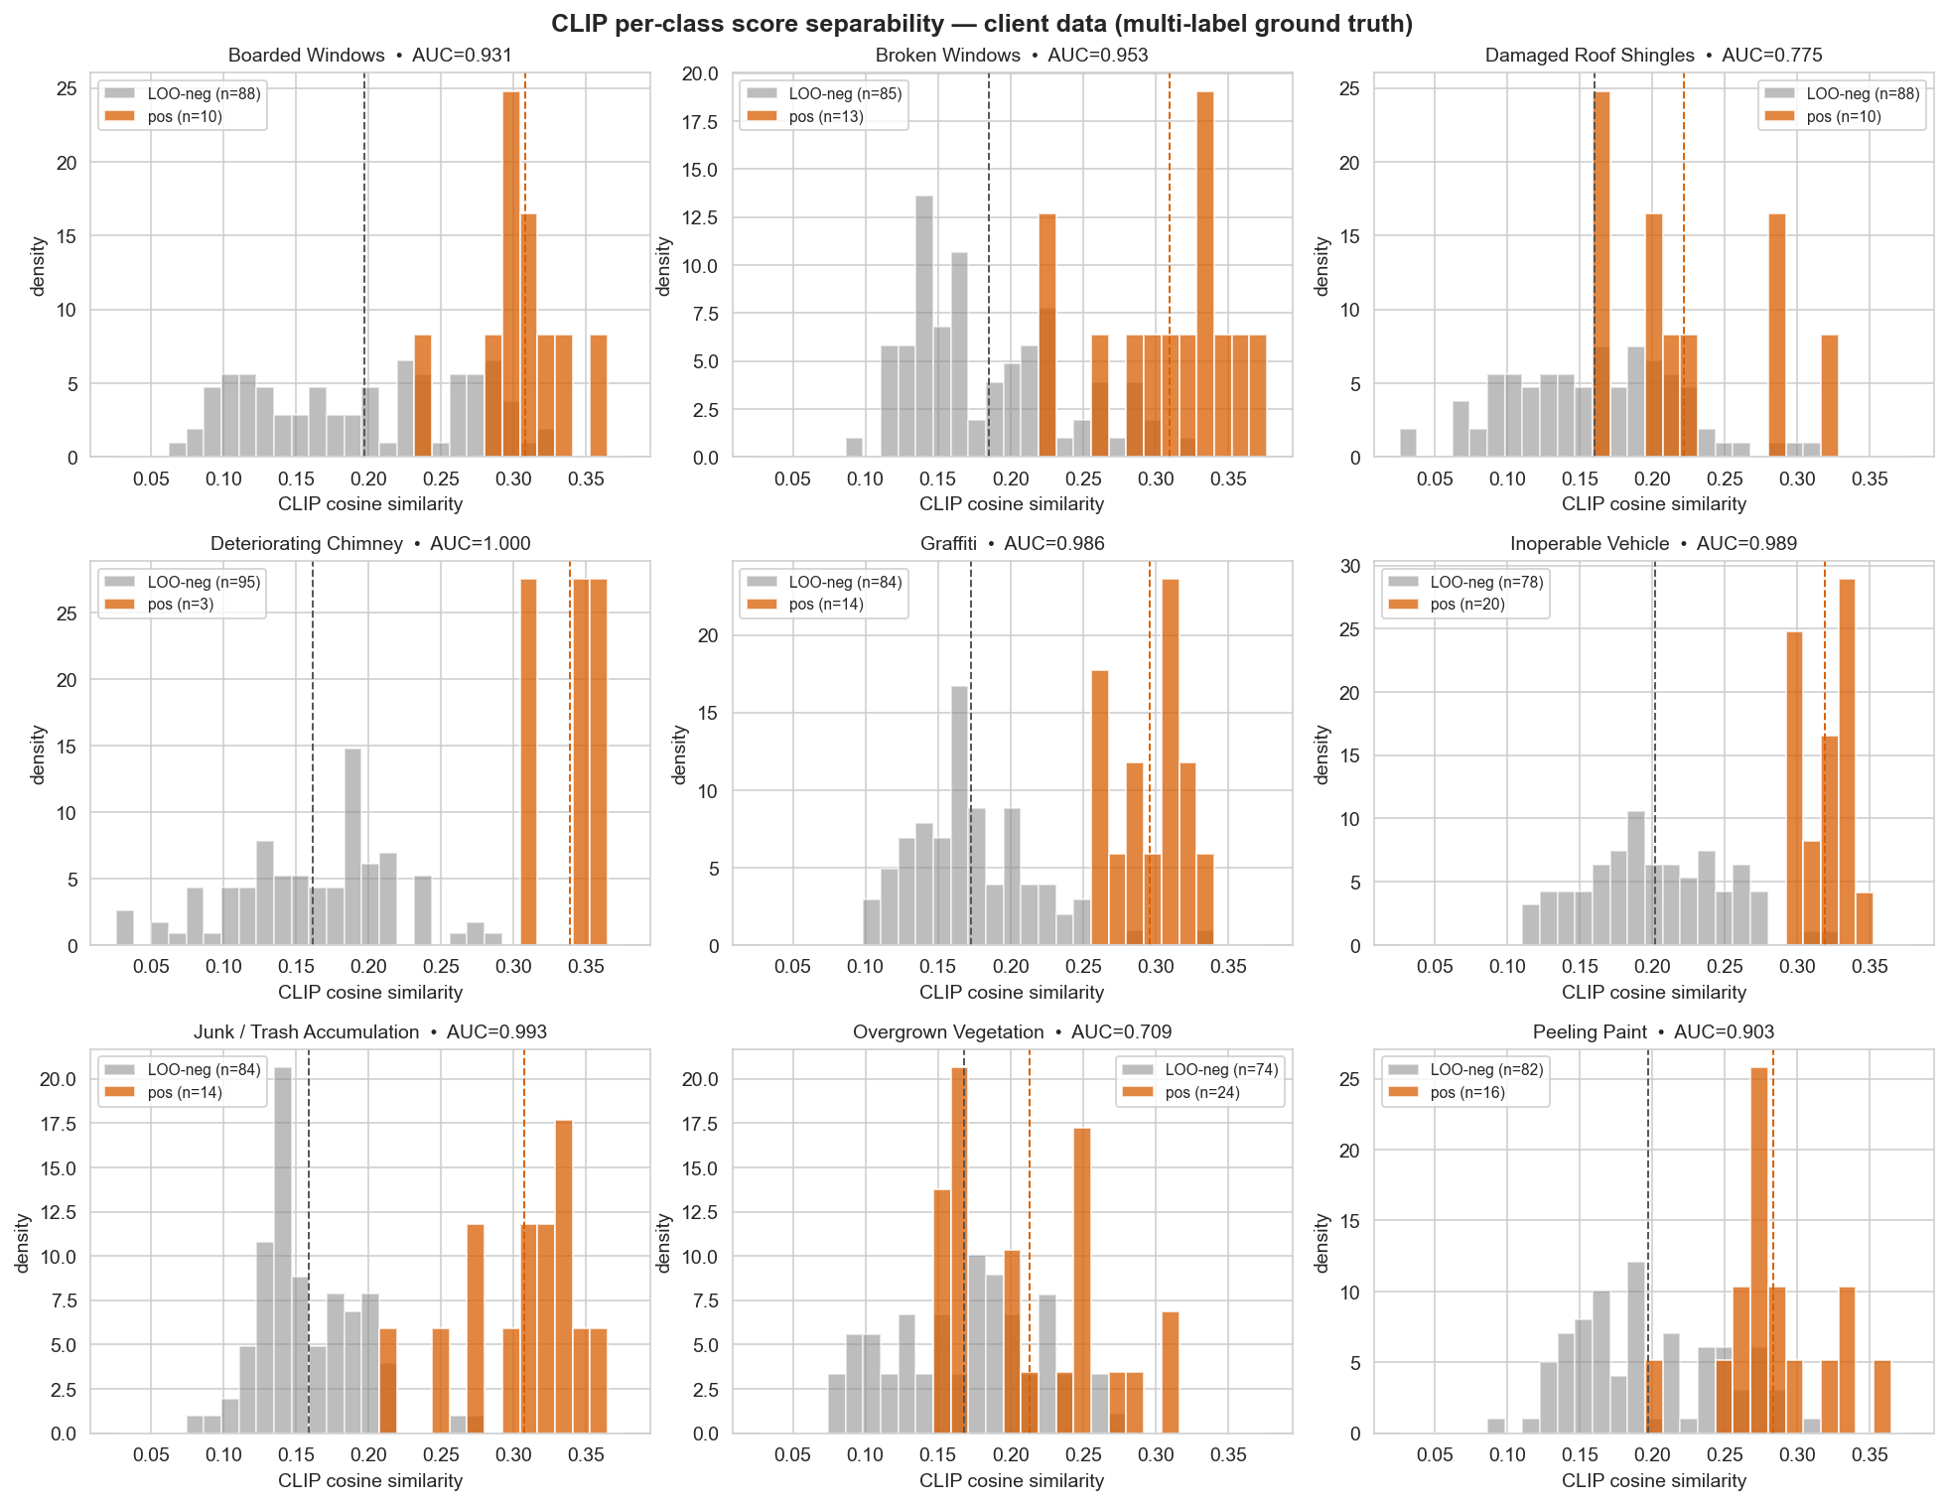
CLIP per-class score separability

Gemma 4 binary：per-class recall / precision
882 次推理全部返回合法 JSON（parse 100%）。Per-class 在 threshold 0.5 下的数据：
类别 | AUC | Recall | Precision
chimney | 1.000 | 1.00 | 0.75
graffiti | 0.993 | 1.00 | 0.67
inoperable_vehicle | 0.977 | 0.90 | 0.72
junk_trash | 0.922 | 1.00 | 0.36
overgrown_vegetation | 0.904 | 1.00 | 0.48
damaged_roof_shingles | 0.850 | 0.70 | 0.50
peeling_paint | 0.796 | 1.00 | 0.27
broken_windows | 0.787 | 0.54 | 0.64
boarded_windows | 0.764 | 0.60 | 0.43
两个模式特别明显：
- Recall 普遍很高：9 类里 5 类 recall 100%。Binary 模式下 Gemma 比 ranked 模式下”更愿意说 yes”，因为没有 argmax 的互相挤压，每个 yes 不需要压掉其他类。这正好印证了 Phase 1 关于 “boarded_windows 不是看不见” 的猜测。
- Precision 在 peeling_paint、junk_trash、overgrown、boarded 四类上明显偏低。最极端的 peeling_paint 只有 27% —— 也就是 Gemma 说 yes 的图里有 73% 不在客户的 multi-label 真值里。
这个 precision 分布非常重要，后面会讲为什么它不是模型错了。

对比 CLIP 和 Gemma binary 的 per-class AUC
把两个模型的 per-class AUC 并排放，互补性几乎是教科书级的：
类别 | CLIP | Gemma binary | 谁强
chimney | 1.000 | 1.000 | 平
graffiti | 0.986 | 0.993 | 近平
vehicle | 0.989 | 0.977 | 近平
junk_trash | 0.993 | 0.922 | CLIP
overgrown_vegetation | 0.709 | 0.904 | Gemma 大胜
damaged_roof_shingles | 0.775 | 0.850 | Gemma 胜
broken_windows | 0.953 | 0.787 | CLIP 胜
boarded_windows | 0.931 | 0.764 | CLIP 胜
peeling_paint | 0.903 | 0.796 | CLIP 胜
Gemma 救 CLIP 的地方，恰好是 CLIP 在 Phase 1 里跪得最惨的两类（overgrown、roof）。CLIP 救 Gemma 的地方，恰好是三个立面窗户类（broken / boarded / peeling）—— 这些类视觉上很明确但 Gemma 在 9 选 1 时会 over-specify。两个模型的短板几乎不重叠，这是 cascade 能奏效的前提条件。
下图是两个模型的 per-class AUC 并排柱状图。互补形状非常清晰：
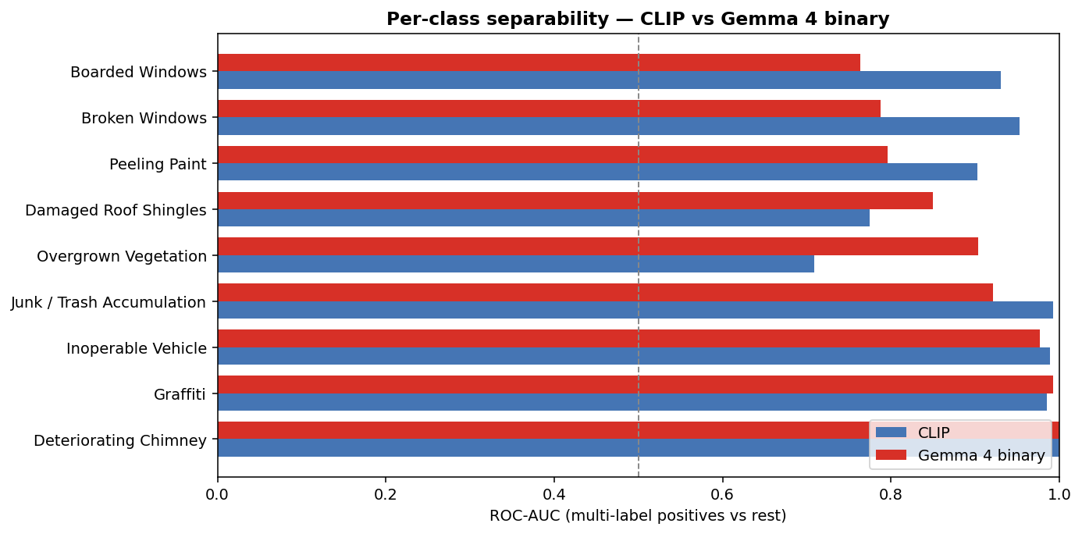
CLIP vs Gemma binary per-class AUC

Cascade：两个模型拼起来
Cascade 在不同 k 下（threshold 固定为 0.5）的结果：
配置 | Jaccard | Sample-F1 | 每图平均预测数
Gemma 单独（等价 k=9） | 0.525 | 0.633 | 2.43
Cascade k=5 | 0.568 | 0.668 | 2.08
Cascade k=3 | 0.622 | 0.703 | 1.60
Cascade k=3 的 F1 是 0.703，比 Gemma binary 单模型的 0.633 高 7 个点，同时每图平均预测数从 2.43 降到 1.60（少报 34% 的类）。
这里有一个非常反直觉的现象：k 越小，F1 越高。k=3 的 F1 (0.703) > k=5 (0.668) > k=9 (0.633)。常识应该是 “给 Gemma 更多候选 = 更全的 recall = 更高 F1”，但数据是反过来的。下面会讲为什么。

结论
第一个结论：Reframe 到 per-class binary 是对的。
这个结论从三个独立证据得到验证：
- Gemma 在 binary 模式下，boarded_windows recall 从 ranked 模式的 25% 爬回到 60%（同一个模型、同一张图、同一个 checkpoint，只是 prompt 从 “pick top-3” 换成 “yes/no for X”）
- 几个之前在 ranked 模式下被 argmax 压低的类（graffiti、chimney、peeling_paint）在 binary 模式下 recall 全部到 100%
- CLIP 的 per-class AUC 分析也确认了同样的现象：很多类的 separability 远高于它们在 top-k 竞争里的表现，说明 multi-class argmax 在浪费 CLIP 本来就有的信息
这验证了 Phase 1 的核心论点 —— 问题不在模型能力，问题在任务定义。同一个模型，换了询问方式就能表现得更好，这是任务定义错了的实锤。
第二个结论：Cascade 不是一个”省钱的 filter + verifier” pipeline，而是一个”两阶段独立证据 joint verification” 架构。
这个结论来自 “k 越小 F1 越高” 的反直觉发现。我原本的 mental model 是 “CLIP 是便宜的过滤器，Gemma 是昂贵的 verifier”，按这个 model，k 越大应该 recall 越高、F1 越高。但数据否决了这个 mental model。
正确的 mental model 是：CLIP 和 Gemma 各是一个独立的证据来源，cascade 的本质是要求两个来源都同意。对 peeling_paint 这种 Gemma 高 FPR 的类，CLIP 的”沉默”（把它排在 top-k 之外）就是一个否决权，直接阻止 Gemma 触发它自己的 false positive。k=3 比 k=5 好，正是因为 k=3 的 CLIP filter 更严格，两阶段 AND 的精度保护更强。
这个发现把 cascade 从”效率优化”升级成”精度提升机制”，给团队对 Ryan 解释的话术完全变了 —— 不是”AI 系统靠 CLIP 筛候选再让 Gemma 最终判断”，而是”两个独立的 foundation model 必须同时认可一个 flag 才会推荐”。后者更接近 responsible AI 的叙事。
第三个结论：剩下的 precision 问题不全是模型错，很可能是 ground truth 错。
peeling_paint 在 cascade k=3 下 recall 100% 但 precision 只有 40%，overgrown_vegetation 是 recall 88% / precision 58%。表面看是两个模型在”误报”，但两件事指向 truth-side 的问题：
- 这两类恰好是视觉上无处不在的违规 —— Riverdale 的破败房屋几乎每张都有些油漆剥落，每个院子多少都有草
- 客户的归档逻辑是 “inspector 这次 cite 了哪一条”，不是 “这张图里有哪些能 cite”。所以一张图如果 inspector 选择 cite 了 boarded_windows，它的 peeling_paint 标签就被省略了，哪怕墙上的油漆确实在剥落
也就是说，Gemma 在 peeling_paint 上的那些 “false positive” 很可能是在指认客户没标但其实存在的真违规。要最终确认这个猜测，需要 (a) 对现有 98 张照片做 full multi-label 重新标注，或 (b) 加入真正的 “no violation” 负例作为对照。

启示
任务 framing 的 ROI 远远高于模型调参。
Phase 1 + Phase 2 两轮，真正带来提升的每一步都是 framing 调整： - 上周报告里从 multi-class → multi-label 评估，直接让 Gemma 数字从 68% 涨到 86% - 本周从 ranked → binary，再从 binary → cascade，F1 从 0.633 涨到 0.703
没有任何一次涨点来自训练、微调、换更大模型、调 hyperparameter。全部来自”我问模型的问题是否是我真正想问的问题”这一层的反思。对 AI 应用开发的启示是：遇到模型表现不符合预期，先检查任务定义，再检查 prompt，最后才检查模型。这个顺序和很多人直觉相反。
Foundation model 时代，“两个独立问题 > 一个复合问题”。
Ranked prompt 让 Gemma 在内部做了 9 类的竞争排序，这个排序是对模型行为的隐式约束。Binary prompt 让它对每个类独立评估，去掉了这层约束，recall 立刻提升。这说明 foundation model 在”独立判断简单问题”上的表现比”内部比较复杂问题”好。
对工程实践的启示是：凡是能拆成独立子问题的任务，就不要交给模型自己做 internal ranking。尤其在 multi-label 场景下，强迫模型做 argmax 等于在评估环节就引入了一次不必要的”多选一”决策。
Cascade 的价值在于错误互补，不在于算力互补。
CLIP 便宜 Gemma 贵只是副产品。真正让 cascade 好用的是：CLIP 和 Gemma 的错误几乎不重叠。这个互补性是数据驱动的发现，不是架构设计时的先验假设。未来做类似系统时，选第二个模型不应该选 “和第一个模型互补的架构”（CNN + Transformer 之类的），而应该选 “和第一个模型的错误分布互补” —— 前者是工程直觉，后者是数据实测。

下一步
立刻可做的事（不 block 客户）：
- 重写 damaged_roof_shingles 的 CLIP prompt。当前三条 prompt 偏描述不偏视觉，换成更具体的（比如 “asphalt shingles in patches showing wood sheathing underneath”）试试能不能把排名拉进 top-5。这是 10 分钟实验，Cascade 最大的 systematic bottleneck 就在这里。
- 收紧 peeling_paint 的 binary prompt。加 “substantial”、“noticeable area” 这种限定词，看能不能把 FPR 从 54% 降下来而不伤 recall。如果降不下来，说明真的是 ground truth 问题，就要走数据路线解决。
- 把 cascade 收敛成单个可复用模块。现在 CLIP / Gemma binary / cascade 拼装分散在三个脚本里，工程上应该有一个 CascadePipeline 类可以被 CLI 或 notebook 直接调用，给 Ryan 做 demo 时用。
- Few-shot 实验。在 Gemma binary prompt 里加 2-3 张 reference 图，这个会部分消耗 “zero-shot” 的宣传价值，但能验证 Gemma 的上限在哪里。
依赖客户数据的事：
给 Ryan 的下一轮 data ask 已经可以非常具体了。之前是模糊的”更多数据”，现在应该是： - 200 张左右的 “no violation” 照片：巡检去过但判定没问题的房屋。这是评估真实 precision / FPR 的唯一方法。 - 对现有 98 张照片做 full multi-label 重新标注：请 inspector 把图里所有能看到的违规都标出来，不只是当时 cite 的那一条。这会直接验证或否决 Phase 2 的 peeling_paint / overgrown precision 悖论。
不应该做的事：
- 不要急着重训 DINOv2 或 CLIP。Phase 2 的结果说明 zero-shot cascade 已经到 F1 0.70+，在拿到更多客户数据之前训练没有 ROI。
- 不要急着扩 class 数量。Riverdale 完整 taxonomy 有 600-700 条，我们现在的 9 类 pipeline 已经足以向 Ryan 演示扩展性（“加一个 code 等于写一条 prompt”），但具体扩到哪几类应该由 Ryan 的业务优先级决定，不是技术路线决定。
最终交付：
本报告会合并进团队 final report 的 “Section 4.5 Zero-Shot Evaluation on Client Data”。两条叙事主线是：(1) 我们最初的任务定义是错的，是怎么被数据修正的；(2) 修正后的正确架构是什么、数字验证了什么。这是从 multi-class ranked 走到 per-class cascade 一路上每一步决策的依据，给 Ryan 和评委看都合适。

可复现命令
代码全部在公共仓库 https://github.com/psylch/inst623-riverdale-code-enforcement，本报告涉及的所有实验都可以从干净机器一键复现：
# 克隆仓库并进入根目录
git clone https://github.com/psylch/inst623-riverdale-code-enforcement.git
cd inst623-riverdale-code-enforcement
# 安装 Python 依赖（uv，Python 3.12）
uv sync
# 把客户照片放到 data/client-data/ 下
# （每个违规 code 一个子目录，匹配 Riverdale Park 官方 taxonomy 的文件夹名）
# 客户原始数据出于隐私原因不放进本仓库
# 1. CLIP per-class separability + top-k 分析（约 2 分钟）
uv run python scripts/run_clip_separability.py
# 2. Gemma binary verification（约 47 分钟，支持 resume）
uv run python scripts/run_gemma_binary.py
# 另一个终端实时看进度：
tail -f checkpoints/client_gemma4_binary_stream.jsonl
# 中断后继续跑：直接再次运行同一命令，resume 逻辑自动跳过已完成的 pair
# 3. 汇总分析 + 画图
uv run python scripts/analyze_binary_results.py
以上所有路径都是相对于仓库根目录。实验产物（预测矩阵、相似度矩阵、审计日志、图表）落在 checkpoints/ 和 reports/figures/ 下。整个 pipeline 在 Apple Silicon 24 GB Mac 上端到端可跑 —— 模型权重首次运行从 Hugging Face 下载并缓存在本地，不依赖任何外部算力。

